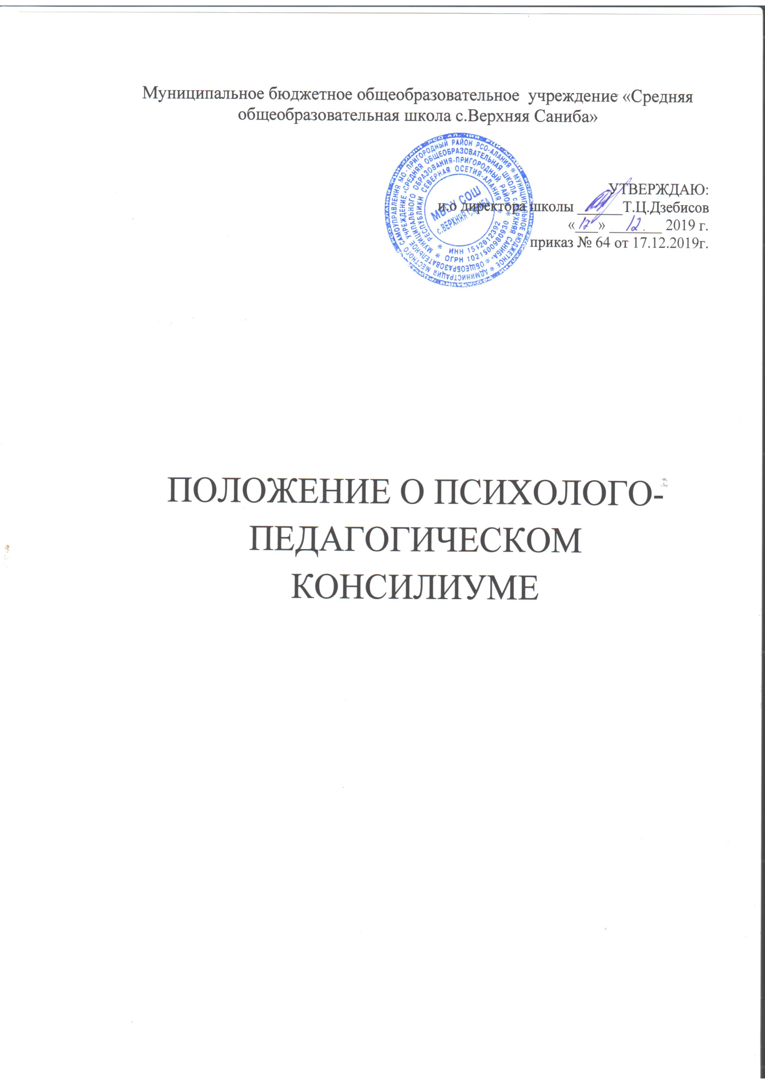
1. Общие положения
1.1. Психолого-педагогический консилиум (далее - ППк) является одной из форм взаимодействия руководящих и педагогических работников Муниципального бюджетного общеобразовательного учреждения «Средняя общеобразовательная школа с.Верхняя Саниба» МО Пригородный район, осуществляющей образовательную деятельность, с целью создания оптимальных условий обучения, развития, социализации и адаптации обучающихся посредством психолого-педагогического сопровождения.
1.2. Задачами ППк являются:
1.2.1. выявление трудностей в освоении образовательных программ, особенностей в развитии, социальной адаптации и поведении обучающихся для последующего принятия решений об организации психолого-педагогического сопровождения;
1.2.2. разработка рекомендаций по организации психолого-педагогического сопровождения обучающихся;
1.2.3. консультирование участников образовательных отношений по вопросам актуального психофизического состояния и возможностей обучающихся; содержания и оказания им психолого-педагогической помощи, создания специальных условий получения образования;

2. Организация деятельности ППк
2.1. Консилиум создается приказом директора на каждый учебный год, и плана работы в котором определяются цели, задачи, состав, полномочия. Председателем консилиума назначается заместитель директора по учебно-воспитательной работе.
2.2. В ППк ведется документация согласно (Приложение 1).
2.3. Общее руководство деятельностью ППк осуществляет заместитель директора по учебно-воспитательной работе.
2.4. Состав ППк: включает в себя постоянных и приглашенных членов.
Постоянные участники – заместитель директора по УВР и руководители методической работы, педагог-психолог.
Приглашенные – родители или законные представители учащихся, учителя-предметники, классные руководители.
Постоянные участники присутствуют на каждом заседании, участвуют в его подготовке, последующем контроле за выполнением рекомендаций. Приглашенные члены принимают участие в ППк по мере необходимости. Представление детей на консилиум осуществляется по инициативе классного руководителя, педагога-психолога, учителя-предметника.
2.5. Ход заседания фиксируется в протоколе (Приложение 2).
Протокол ППк оформляется не позднее пяти рабочих дней после проведения заседания и подписывается всеми участниками заседания ППк.
2.6.Коллегиальное решение ППк, содержащее обобщенную характеристику обучающегося и рекомендации по организации психолого-педагогического сопровождения, фиксируются в заключении (Приложение 3).
Заключение подписывается всеми членами ППк в день проведения заседания и содержит коллегиальный вывод с соответствующими рекомендациями, которые являются основанием для реализации психолого-педагогического сопровождения обследованного обучающегося.
Коллегиальное заключение ППк доводится до сведения родителей (законных представителей) в день проведения заседания.
В случае несогласия родителей (законных представителей) обучающегося с коллегиальным заключением ППк они выражают свое мнение в письменной форме в соответствующем разделе заключения ППк, а образовательный процесс осуществляется по ранее определенному образовательному маршруту в соответствии с соответствующим федеральным государственным образовательным стандартом.
Коллегиальное заключение ППк доводится до сведения педагогических работников, работающих с обследованным обучающимся, и специалистов, участвующих в его психолого-педагогическом сопровождении, не позднее трех рабочих дней после проведения заседания.
2.7. В случае негативной динамики развития ребенка, школьный консилиум направляет его к специалистам территориальной психолого-медико-педагогической комиссии, на которую предоставляет следующие документы:
Представление ППк на обучающегося (Приложение 4)
Представление ППк на обучающегося для предоставления на ПМПК выдается родителям (законным представителям) под личную подпись.

3. Режим деятельности ППк
3.1. Консилиумы подразделяются на плановые и внеплановые.
Плановые консилиумы проводятся 3-4 раза в год.
Деятельность планового консилиума ориентирована на решение следующих задач:
сентябрь - октябрь: определение исходного потенциала первоклассников при поступлении в школу, пятиклассников при переходе в среднее звено школы и разработка системы психолого-педагогического сопровождения;
декабрь: динамическая оценка состояния детей и коррекция при необходимости ранее намеченной программы психолого-педагогического сопровождения;
апрель: оценка эффективности коррекционно-развивающей работы с учащимися в рамках психолого-педагогического сопровождения.
Внеплановые консилиумы проводятся по запросам специалистов, при зачислении нового обучающегося, нуждающегося в психолого-педагогическом сопровождении; Так же повод для внепланового консилиума является выявление или возникновение новых обстоятельств, влияющих на обучение и развитие ребенка, отрицательная динамика его развития и обучения.
3.2. Деятельность специалистов ППк осуществляется бесплатно.
3.3. Специалисты, включенные в состав ППк, выполняют работу в рамках основного рабочего времени, составляя индивидуальный план работы в соответствии с планом заседаний ППк, а также запросами участников образовательных отношений на обследование и организацию комплексного сопровождения обучающихся.
Специалистам ППк за увеличение объема работ устанавливается доплата, размер которой определяется директором МБОУ «СОШ с.В.Саниба» самостоятельно.

Приложение 1.

Документация ППк

1. Приказ о создании ППк с утвержденным составом специалистов ППк;
2. Положение о ППк;
3. График проведения плановых заседаний ППк на учебный год;
4. Журнал учета заседаний ППк и обучающихся, прошедших ППк по форме:

N | Дата | Тематика заседания * | Вид консилиума (плановый/внеплановый)
*- утверждение плана работы ППк; утверждение плана мероприятий по выявлению обучающихся с особыми образовательными потребностями; проведение комплексного обследования обучающегося; обсуждение результатов комплексного обследования; обсуждение результатов образовательной, воспитательной и коррекционной работы с обучающимся; зачисление обучающихся на коррекционные занятия; направление обучающихся в ПМПК;
5. Журнал регистрации коллегиальных заключений психолого-педагогического консилиума по форме:

N п/п | ФИО обучающегося, класс/группа | Дата рождения | Инициатор обращения | Повод обращения в ППк | Коллегиальное заключение | Результат обращения

6. Протоколы заседания ППк;
7. Карта развития обучающегося, получающего психолого-педагогическое сопровождение (В карте развития находятся результаты комплексного обследования, характеристика или педагогическое представление на обучающегося, коллегиальное заключение консилиума, копии направлений на ПМПК, согласие родителей (законных представителей) на обследование и психолого-педагогическое сопровождение ребенка, вносятся данные об обучении ребенка в классе/группе, данные по коррекционной-развивающей работе, проводимой специалистами психолого-педагогического сопровождения. Карта развития хранится у председателя консилиума и выдается руководящим работникам ОУ, педагогам и специалистам, работающим с обучающимся).
8. Журнал направлений обучающихся на ПМПК по форме:

N п/п | ФИО обучающегося, класс/группа | Дата рождения | Цель направления | Причина направления | Отметка о получении направления родителями
 |  |  |  |  | Получено: далее перечень документов, переданных родителям (законным представителям)
 |  |  |  |  | Я, ФИО родителя (законного представителя) пакет документов получил(а).
"__" ____________ 20__ г.
Подпись:
Расшифровка: _________________

Приложение 2.

Протокол заседания психолого-педагогического консилиума
наименование ОУ
N ____ от "__" __________ 20__ г.

Присутствовали: И.О.Ф. (должность в ОО, роль в ППк), И.О.Ф.
(мать/отец ФИО обучающегося).

Повестка дня:
1. ...
2. ...
Ход заседания ППк:
1. ...
2. ...
Решение ППк
1. ...
2. ...
Приложения (характеристики, представления на обучающегося, результаты продуктивной деятельности обучающегося, копии рабочих тетрадей, контрольныхи проверочных работ и другие необходимые материалы):
1. ...
2. ...
Председатель ППк ______________________________________ И.О.Ф.
Члены ППк: ____________________________________________ И.О.Ф.
Другие присутствующие на заседании:______________________ И.О.Ф.

Приложение 3.

Коллегиальное заключение психолого-педагогического
консилиума (наименование образовательной организации)
Дата "__" _____________ 20__ года
- Общие сведения
- Коллегиальное заключение ППк
Представление психолого-педагогического консилиума
на обучающегося для предоставления на ПМПК
(ФИО, дата рождения, группа/класс)
Приложение 4.

Общие сведения
Информация об условиях и результатах образования ребенка в образовательном учреждения

- Общие сведения
- Информация об условиях и результатах образования ребенка в образовательной организации
Приложение 5.
Согласие родителей (законных представителей) обучающегося
на проведение психолого-педагогического обследования
специалистами ППк

Я,________________________________________________________________
ФИО родителя (законного представителя) обучающегося
___________________________________________________________________________________________________________________________________
(номер, серия паспорта, когда и кем выдан)
являясь родителем (законным представителем)
(нужное подчеркнуть)
__________________________________________________________________
__________________________________________________________________
(ФИО, класс/группа, в котором/ой обучается обучающийся, дата (дд.мм.гг.) рождения)

Выражаю согласие на проведение психолого-педагогического обследования.

"__"________20__ г./___________/___________________________
(подпись) (расшифровка подписи)

